МИНИСТЕРСТВО ОБРАЗОВАНИЯ КРАСНОЯРСКОГО КРАЯ
КРАЕВОЕ ГОСУДАРСТВЕННОЕ АВТОНОМНОЕ
ПРОФЕССИОНАЛЬНОЕ ОБРАЗОВАТЕЛЬНОЕ УЧРЕЖДЕНИЕ
«ЕМЕЛЬЯНОВСКИЙ ДОРОЖНО-СТРОИТЕЛЬНЫЙ ТЕХНИКУМ»

ФОНД
ОЦЕНОЧНЫХ СРЕДСТВ

ПО УЧЕБНОЙ ДИСЦИПЛИНЕ

ОУД. 08 Астрономия
(наименование дисциплины/профессионального модуля)

Профессия 23.01.03. Автомеханик
(код и наименование направления подготовки)

подготовка квалифицированных рабочих и служащих
^{(уровень подготовки)}

РАССМОТРЕНО
на заседании методической комиссии
профессионального цикла
Протокол № 1 от 28 августа 2020 г.
Председатель МК ______ Н.А. Власова

Березовка 2020

Фонд оценочных средств (ФОС) по учебной дисциплине ОУД.08 Астрономия разработан в соответствии с ФГОС по профессии 23.01.03. Автомеханик

Организация - разработчик:
Березовский филиал краевого государственного автономного профессионального образовательного учреждения «Емельяновский дорожно-строительный техникум»

Разработчики:
Лелаус Екатерина Федоровна - преподаватель Березовского филиала краевого государственного автономного профессионального образовательного учреждения «Емельяновский дорожно-строительный техникум»

СОДЕРЖАНИЕ

 |  | стр.
1 | 1Общие положения | 3
2 | Паспорт фонда оценочных средств | 5
3 | Таблица 1 – Оценочные средства | 5
4 | таблица 2 – График контроля внеаудиторной самостоятельной работы | 6
5 | Контрольно-Оценочные средства текущего контроля:  Практические и лабораторные работы (критерии оценки)  тестовые задания (критерии оценки)  Вопросы для текущего контроля (критерии оценки) | 8
6 | контрольно-Оценочные средства внеаудиторной самостоятельной работы и критерии оценок | 17
7 | контрольно-Оценочные средства промежуточной аттестации и критерии оценок | 19
8 | Литература | 26

1. Общие положения
Фонд оценочных средств (ФОС) предназначен для контроля и оценки образовательных достижений обучающихся, освоивших программу учебной дисциплины «Астрономия»
ФОС включают контрольные материалы для проведения промежуточной аттестации в форме дифференцированного зачета.
ФОС разработаны на основании положений:
− основной образовательной программы по профессии среднего профессионального образования 23.01.03. Автомеханик
− рабочей программы учебной дисциплины ОУД 08 Астрономия;
ФОС по дисциплине формируется в соответствии с принципами оценивания:
валидности, эффективности, надежности, справедливости, объективности, своевременности.
Структура ФОС: общие положения; результаты освоения учебной дисциплины, подлежащие проверке; оценка освоения умений и знаний; контрольно-оценочные материалы.
Результаты освоения учебной дисциплины, подлежащие проверке:
2.1. Перечень личностных, метапредметных, предметных результатов и общих компетенции.
Освоение содержания учебной дисциплины «Астрономия» обеспечивает достижение обучающимися следующих результатов:
личностных:
1Л.-сформированность научного мировоззрения, соответствующего современному уровню развития астрономической науки;
2Л-устойчивый интерес к истории и достижениям в области астрономии;
3Л-умение анализировать последствия освоения космического пространства для жизни и деятельности человека;
метапредметных:
1М-умение использовать при выполнении практических заданий по астрономии такие мыслительные операции, как постановка задачи, формулирование гипотез, анализ и синтез, сравнение, обобщение, систематизация, выявление причинно-следственных связей, поиск аналогов, формулирование выводов для изучения различных сторон астрономических явлений, процессов, с которыми возникает необходимость сталкиваться в профессиональной сфере;
2М-владение навыками познавательной деятельности, навыками разрешения проблем, возникающих при выполнении практических заданий по астрономии;
3М-умение использовать различные источники по астрономии для получения достоверной научной информации, умение оценить ее достоверность;
4М-владение языковыми средствами: умение ясно, логично и точно излагать свою точку зрения по различным вопросам астрономии, использовать языковые средства, адекватные обсуждаемой проблеме астрономического характера, включая составление текста и презентации материалов с использованием информационных и коммуникационных технологий;
предметных:
1П-сформированность представлений о строении Солнечной системы, эволюции звезд и Вселенной, пространственно-временных масштабах Вселенной;
2П-понимание сущности наблюдаемых во Вселенной явлений;
3П-владение основополагающими астрономическими понятиями, теориями, законами и закономерностями, уверенное пользование астрономической терминологией и символикой;
4П-сформированность представлений о значении астрономии в практической деятельности человека и дальнейшем научно-техническом развитии;
осознание роли отечественной науки в освоении и использовании космического пространства и развитии международного сотрудничества в этой области
В результате освоения учебной дисциплины студент должен обладать общими компетенциями, включающими способность:
ОК 1. Понимать сущность и социальную значимость своей будущей профессии, проявлять к ней устойчивый интерес
ОК 2. Организовывать собственную деятельность, исходя из цели и способов ее достижения, определенных руководителем
ОК 3. Анализировать рабочую ситуацию, осуществлять текущий и итоговый контроль, оценку и коррекцию собственной деятельности, нести
ОК 4. Осуществлять поиск информации, необходимой для эффективного выполнения профессиональных задач
ОК 5. Использовать информационно-коммуникационные технологии в профессиональной деятельности
ОК 6. Работать в команде, эффективно общаться с коллегами, руководством, клиентами.
ОК 7. Исполнять воинскую обязанность, в том числе с применением полученных профессиональных знаний (для юношей)

2.2 Форма аттестации
Формой аттестации по учебной дисциплине ОУД.08 Астрономия является -дифференцированный зачет.
2.3 Оценка уровней освоения дисциплины.
Оценивание уровней освоения знаний и умений проводится в рамках текущего и
промежуточного контроля. В результате освоения дисциплины Астрономия обучающиеся
демонстрируют базовый уровень освоения знаний и умений.
- «уметь» – объяснять видимое положение и движение небесных тел принципами
определения местоположения и времени по астрономическим объектам, навыками
практического использования компьютерных приложений для определения вида звездного неба в конкретном пункте для заданного времени;
- «знать» - воспроизводить и объяснять учебный материал с требуемой степенью
научной точности и полноты.

Паспорт фонда оценочных средств
Оценочные средства учебной дисциплины ОУД.08 Астрономия

Таблица 1.
№  п/п | Вид контроля | Курс /  семестр | Контролируемые разделы (темы)* | Наименование оценочного средства | Краткая характеристика оценочного средства | Представление оценочного средства в ФОС
1 | Текущий | 1/2 | Раздел 1. История развития астрономия | Собеседование (фронтальный опрос) | Средство контроля, организованное как специальная беседа преподавателя с обучающимся на темы, связанные с изучаемой дисциплиной, и рассчитанное на выяснение объема знаний обучающегося по определенной теме раздела | Перечень вопросов  К каждому занятию по расписанию
 |  |  | Тема Изменение вида звездного неба в течение суток». | Практическая работа № 1 | Средство, позволяющее оценить умение студента письменно излагать суть поставленной проблемы, самостоятельно проводить анализ этой проблемы с использованием концепций и аналитического инструментария соответствующей дисциплины, делать выводы, обобщающие авторскую позицию по поставленной проблеме Контрольные вопросы, предназначенный для самостоятельной работы и позволяющий оценивать уровень усвоения им учебного материала при устном ответе | Содержание и указания по выполнении работы
2 | Текущий | 1/2 | Раздел 2.Солнечная система | Собеседование (фронтальный опрос) | Средство контроля, организованное как специальная беседа преподавателя с обучающимся на темы, связанные с изучаемой дисциплиной, и рассчитанное на выяснение объема знаний обучающегося по определенной теме раздела. | Перечень вопросов по темам к каждому занятию по расписанию
 |  |  | Тема « Изменение вида звездного неба в течение года» | Практическая работа № 2 | Средство, позволяющее оценить умение студента письменно излагать суть поставленной проблемы, самостоятельно проводить анализ этой проблемы с использованием концепций и аналитического инструментария соответствующей дисциплины, делать выводы, обобщающие авторскую позицию по поставленной проблеме Контрольные вопросы, предназначенный для самостоятельной работы и позволяющий оценивать уровень усвоения им учебного материала при устном ответе | Содержание и указания по выполнении работы
 |  |  | Тема Изучение движения спутников Юпитера по астрономическому календарю | Практическая работа №3
3 | Текущий | 1/2 | Раздел 3. Строение и эволюция Вселенной | собеседование | Средство контроля, организованное как специальная беседа преподавателя с обучающимся на темы, связанные с изучаемой дисциплиной, и рассчитанное на выяснение объема знаний обучающегося по определенной теме раздела | Перечень вопросов по темам  К каждому занятию по расписанию
 |  |  | Тема «Расстояние до звезд» | Практическая работа №4 | Средство, позволяющее оценить умение студента письменно излагать суть поставленной проблемы, самостоятельно проводить анализ этой проблемы с использованием концепций и аналитического инструментария соответствующей дисциплины, делать выводы, обобщающие авторскую позицию по поставленной проблеме Контрольные вопросы, предназначенный для самостоятельной работы и позволяющий оценивать уровень усвоения им учебного материала при устном ответе | Содержание и указания по выполнении работы
4 | Дифференцированный зачет |  | За полный курс Астрономии | тестирование | Система стандартизированных заданий, позволяющая автоматизировать процедуру измерения уровня знаний и умений обучающегося | Фонд тестовых заданий

График контроля внеаудиторной самостоятельной работы.
Таблица 2
Раздел по дисциплине (кол-во часов)* | Тема для самостоятельной работы | Наименование, вид задания | Количество часов | Сроки предоставления
Введение  1 час | Представить графически взаимосвязь астрономии с другими науками | Составить схему | 1 | К следующему занятию по расписанию
Раздел 1 История развития астрономии  4 час | «Астрономия - древнейшая из наук». | Эссе | 1 | К занятию по расписанию
 | Топонимика звездного неба. | Доклад по выборы созвездий | 1 | К занятию по расписанию
 | Перечислите типы календарей и дайте, краткую характеристику каждому из них | Заполнить таблицу | 1 | К занятию по расписанию
 | Астрономия дальнего космоса. | Реферат с презентацией | 1 | К занятию по расписанию
Раздел 2. Солнечная система  8 час | Конфигурации планет и условия их видимости. | Выполнить рисунок и сделать описание | 1 | К занятию по расписанию
 | Луна как важнейший энергетический источник. | Эссе | 1 | К занятию по расписанию
 | Охарактеризовать физико-химические свойства каждой из планет земной группы. | Заполнить таблицу стр.115. Учебник Т.С. Фещенко | 1 | К занятию по расписанию
 | Воображаемое путешествие на любую планету-гигант. | Составить собственное описание | 1 | К занятию по расписанию
 | Характеристика малых тел Солнечной системы. | Заполнить таблицу стр. 132 Учебник Т.С. Фещенко | 1 | К занятию по расписанию
 | Контрольные вопросы | Письменно стр.141 Учебник Т.С. Фещенко | 1 | К занятию по расписанию
 | Тематика: Плутон – планета или звезда. Марс – красная планета. Венера. Юпитер. Кольца Сатурна. Уран. Комета Галлея. Метеоритные дожди. Конструктивные особенности советских и американских космических аппаратов. Полеты АМС к планетам Солнечной системы. Самые высокие горы планет земной группы. Современные исследования планет земной группы АМС. Парниковый эффект: польза или вред? Полярные сияния. | Выполнение презентаций по выбору | 2 | К занятию по расписанию
Раздел 3. Строение и эволюция Вселенной  5 час | Учение Гиппарха о звездных величинах. | Приготовить доклад с презентацией. | 1 | К занятию по расписанию
 | Составьте сравнительную таблицу нейтронных звезд и черных дыр и заполните ее. | Работа по учебнику Т.С. Фещенко 1тр 166-171 | 1 | К занятию по расписанию
 | Методы определения пространственных скоростей звезд. | Реферат | 1 | К занятию по расписанию
 | Классификация космических систем по основным физическим характеристикам. | Заполнить таблицу стр.196 учебник Т.С. Фещенко | 1 | К занятию по расписанию
 | Определения расстояний до галактик | Составить перечень методов по схеме: название метода, суть метода, достоинства, недостатки | 1 | К занятию по расписанию

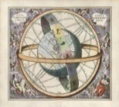Оценочные средства текущего контроля
3.1. Практические работы
Учебным планом специальности предусмотрено проведение практических работ по дисциплине ОДБ.08 Астрономия в объеме 4 часов.
Перечень:

раздел | № практической работы | тема | Количество часов
Раздел 1. История развития астрономия | Практическая работа № 1 | Изменение вида звездного неба в течение суток». | 1
Раздел 2. Солнечная система | Практическая работа №2 | Тема Изменения вида звездного неба в течение года | 1
 | Практическая работа №3 | Изучение движения спутников Юпитера по астрономическому календарю | 1
Раздел 3. Строение и эволюция Вселенной | Практическая работа №4 | Определение расстояний по годичным параллаксам | 1

Порядок выполнения практических работ:
1. Уясните тему и цель практической работы. Внимательно прочтите инструкцию к ней и бланк отчёта о выполнении практической работы. Составьте план действий, необходимый для достижения поставленных целей.
2. Проверьте свою подготовленность к выполнению работы. Если ответы на поставленные вопросы представляют для вас затруднение, то прочтите материал по учебнику .
3. Проверьте наличие на лабораторном столе необходимого оборудования и материалов.
4. Ознакомившись с описанием практической работы, подумайте, понятны ли вам приёмы осуществления тех или иных операций эксперимента. Если у вас возникают сомнения, проконсультируйтесь у преподавателя. Если вопросов нет, приступайте к работе.
5. Перед началом работы в отчёте о выполнении заполните свои данные.
6. По мере проведения эксперимента и получения определённых данных (показания приборов), заполняйте таблицу. В экспериментальной работе не бывает мелочей. Любые, на первый взгляд малозначительные замечания могут оказаться необходимыми при формулировке выводов.
7. По окончании практической работы оформите её результаты (в виде таблиц, графиков, диаграмм, словесных описаний, вычислений) в бланке отчёта о выполнении практической работы.
8. Сформулируйте выводы на основании результатов проведённого эксперимента и сделайте соответствующую запись.
9. Дайте чёткие, лаконичные ответы на контрольные вопросы
Отчет по практической работе должен содержать следующие разделы:
1.Название работы.
2.Цель работы (указанная в методической разработке цель работы может быть дополнена учащимся).
3.Оборудование и материалы.
4.Рисунок или схема установки. Особенности подключения приборов, важные для проведения эксперимента.
5.Краткое изложение технологии выполнения работы (Описание процедуры измерений).
6.Таблица результатов измерений и вычислений.
7.Расчеты, измеряемых косвенно величин.
8.Графики (если они необходимы).
9.Оценка погрешностей измерений.
10. Выводы, в соответствии с целью работы
11. Ответы на вопросы к практической работе.
Время на подготовку и выполнение :
Для практической работы рассчитанной 45 минут:
подготовка 5 мин.;
выполнение ___ часа __25 __мин.;
оформление и сдача__15___ мин.;
всего______ часа___45____ мин.

Для практической работы рассчитанной 90 минут
подготовка 5 мин.;
выполнение ___ часа __60 __мин.;
оформление и сдача__25___ мин.;
всего______ часа___90____ мин.

Критерии оценки практических работ.

1. Критерии оценки для практических заданий
Оценка «5» - Выполнение и оформление работы сделаны без ошибок, ответы на вопросы даны в полном объеме, все задачи решены, верно.
Оценка «4» - ответы на вопросы даны в полном объеме, все задачи решены, верно, но допущены неточности или несущественные ошибки при оформлении документов.
Оценка «3» - ответы на вопросы даны, все задачи решены, но допущены существенные ошибки и неточности.
Оценка «2» - ответы на вопросы даны не верно, задачи решены не верно, допущены неточности, ошибки при оформлении документов.

2.Критерии оценки задач к практической работе.
1.При решении задач необходимо оформление решения.
2.Полное правильное решение каждой из задач должно включать законы и формулы, применение которых необходимо и достаточно для решения задачи, а также математические преобразования, расчёты с численным ответом и, при необходимости, рисунок, поясняющий решение.
Оценка «5» - Выполнение и оформление задачи сделаны без ошибок, ответы на вопросы даны в полном объеме, все задачи решены, верно.
Оценка «4» - ответы на вопросы даны в полном объеме, все задачи решены, верно, но допущены неточности или несущественные ошибки при оформлении документов.
Оценка «3» - ответы на вопросы даны, все задачи решены, но допущены существенные ошибки и неточности.
Оценка «2» - ответы на вопросы даны не верно, задачи решены не верно, допущены неточности, ошибки при оформлении документов
Практическая работа № 1
Тема Изменение вида звездного неба в течение суток.
Цель. Усвоить и закрепить практические навыки работы с подвижной картой звездного неба.
Пособия и оборудование: Армиллярная сфера, каталог звездного неба, подвижная карта звездного неба.
Дидактический материал: https://ru.wikipedia.org/wiki
Указание к работе:
1.Расскажите, что вам известно о небесной сфере (рис1-2).
2. Дайте определения элементам небесной сферы (рис3).
3. Расскажите, что вам известно о Армиллярная сфера(рис 8).
Рис.1Небесная сфера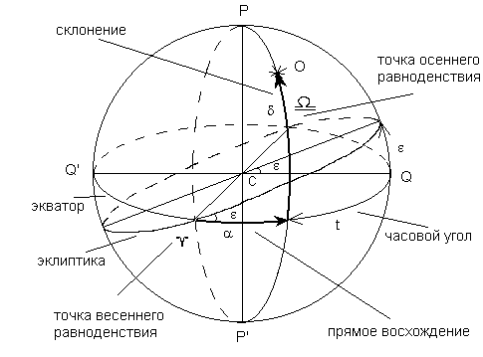 | Рис.2 Математическое построение небесной сферы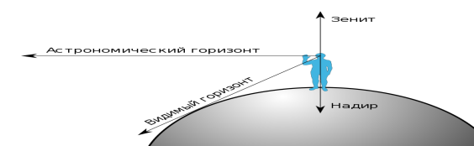
Рис. 3 Основные элементы небесной сферы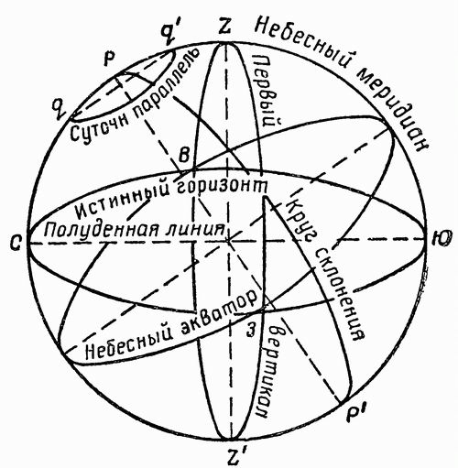 | Рис .4 Соотношение между линиями и плоскостями на на небесной сфере и наземном шаре.  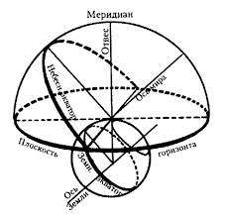
Рис.5 Основные точки и лининии небесной сферы  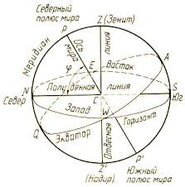 | Рис.6 Суточное вращение небесной сферы. Угол NOP равен географической широте φ 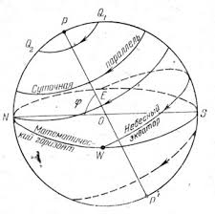
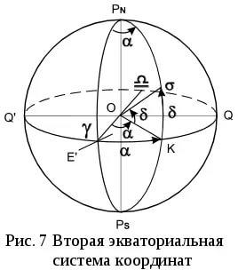 | Рис.8 Армиллярная сфера  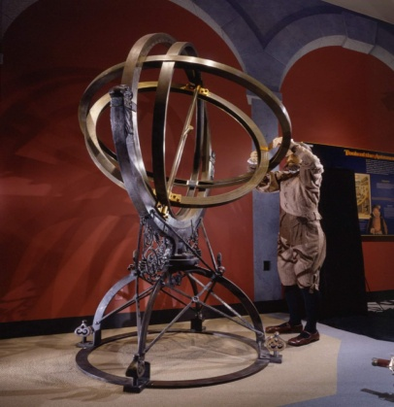
Рис 9 Карта звездного неба | Рис 10 Подвижная карта звездного неба
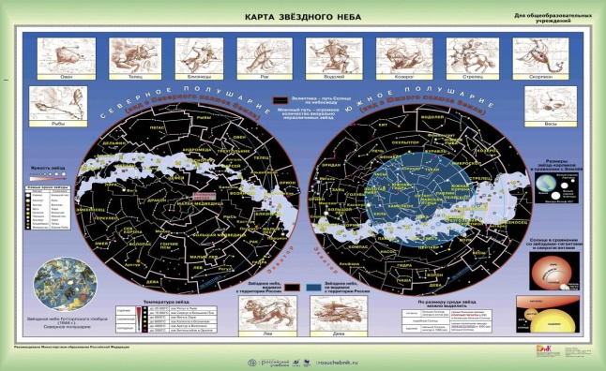 | 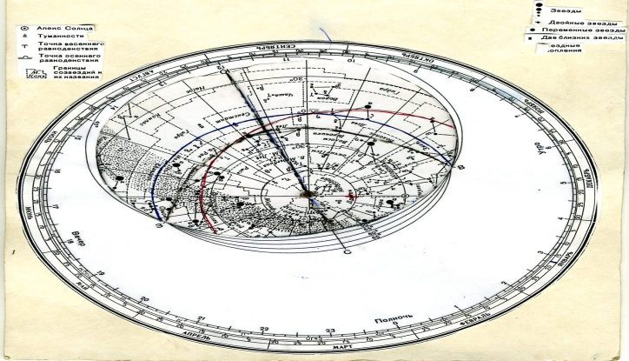
4. Какие созвездия вы знаете? (рис 11-12)
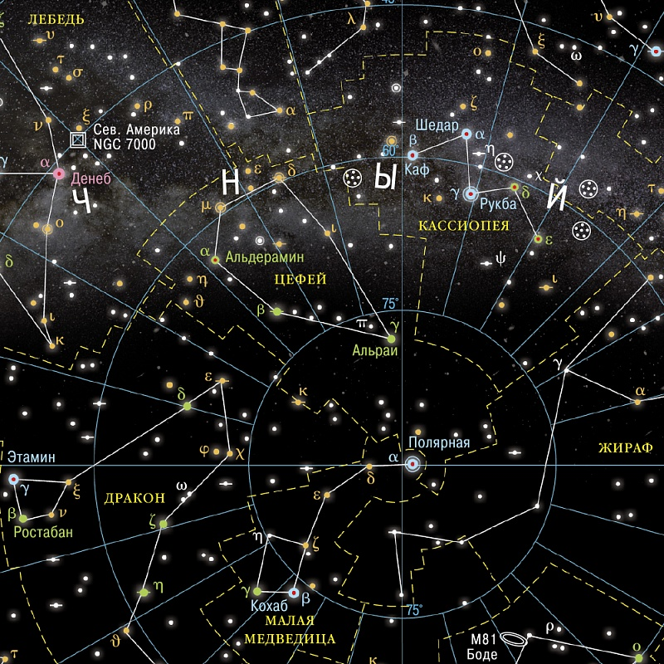Рис. 11.Созвездия
Рис.12 Звездное небо над головой
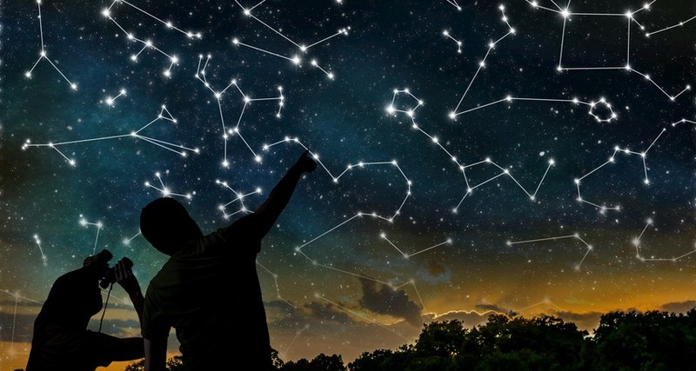

Задание 1
Описать вид звездного неба в заданное время и дату. (рис 9-10)

1.Для этого сопоставить дату на внешнем круге карты с заданным временем на накладном круге, предварительно прочитать инструкцию пользования подвижной карты звездного неба.
Методические указания пользования подвижной картой звездного неба:
Описание и ознакомление с подвижной картой звездного неба.
Подвижная карта звездного неба служит пособием для общей ориентировки на звездном небе в любой момент времени. Пособие состоит из двух частей: вращающейся около полюса мира звездной карты и, подвижно расположенного на ней круга горизонта (накладного круга). Вокруг звездной карты нанесен круг календарных дат, сопоставимых с проекцией точки весеннего равноденствия на этот круг (22 марта). На карте отмечены экваториальные координаты: α – прямое восхождение (лучевая симметрия линий от центра карты, каждые 30⁰ т.е. каждые 2 часа от точки весеннего равноденствия), δ – склонение (концентрические окружности, соответствующие + соответствующей широте места. На линии горизонта отмечены точки севера, юга, востока и запада. Удобно вырезанный круг с окном заламинировать. Сориентированный по центру накладной круг закрепить самодельной кнопкой: проделать отверстия в центре кругов, соединить их, вставив отрезок пустого стержня от шариковой ручки и затем запаять оба конца отрезка. На прозрачном окне, соединив точки севера и юга, получим проекцию небесного меридиана на плоскость горизонта (т.е. линию кульминации светил).
Примерно разделив эту линию 60⁰, +30⁰, 0⁰ – небесный экватор, -30⁰). Звезды, имеющие склонение меньше -45⁰, не отмечены, т.к. в средних широтах не видны.
В накладном круге необходимо вырезать окно, являющееся непосредственно линией горизонта по линии, обозначенной пополам, отметить точку зенита (Z). Учитывая гномоническую проекцию, сделать CZ › ZЮ на 5 – 6 мм.
Для лучшего понимания линий и точек на подвижной карте, необходимо продемонстрировать их на армиллярной сфере.

2.Рассматривая участок звездного неба накладного круга, заполнить таблицу.

Положение относительно горизонта | созвездия
Восходящие
Заходящие
В верхней кульминации
В нижней кульминации
Вблизи зенита
эклиптикальные

3.Найти моменты восхода и захода кульминации на заданную дату объектов, отождествив их по экваториальным координатам.
(Используя Каталог звездного неба, объекты по своему выбору. Даты следует выбирать с разрывом 3 – 6 месяцев.)

Экваториальные координаты |  | объект | Дата | Восход | Кульминация | Заход
α | δ

Для того чтобы определить момент восхода светила, необходимо повернуть накладной круг таким образом, чтобы объект находился на линии горизонта с восточной стороны и в таком положении определить момент времени, соответствующий заданной дате. Аналогично определяются моменты заход светил (установить за западную сторону горизонта) и кульминации (на линию север – юг).
4.Выполните чертеж. (Рис 6)
5. Ответить письменно на вопросы:
А) Что понимают под созвездием?
Б) Каким образом созвездия получили свои названия? Приведите примеры
названий созвездий.
В). Какие системы небесных координат вам известны?
Г). В чем заключается принципиальная разница между различными системами небесных координат?
Д). Дайте описание горизонтальной и экваториальной системы координат
е). Какие координаты используются в этой системе?
Ж). Почему при наблюдении с Земли вам кажется, что в течении ночи звезды перемещаются
З). Напишите, используя звездные карты, название двенадцати зодиакальных созвездий.
Сделать вывод о проделанной работе.

Практическая работа № 2
Тема « Изменение вида звездного неба в течение года»
Цель: Научится определять положение и перемещение планет на звездной карте. Выявлять условия видимости планет в соответствии с их положением относительно Солнца.
Оборудование: подвижная карта звездного неба, астрономический календарь, планетурий (прибор для демонстрации видимого и истинного движения планет), карта созвездия в трехмерной системе координат (α, δ, r).миллиметровая бумага.

Дидактический материал: Риhttps://knowledge.allbest.ru/air/2c0b65635b2ad68a4c53b89421316c27_0.html.
Приложение 1 ( Рис1-4, предлагаемые варианты таблиц созвездий для выполнения данной практической работы, карта созвездия в трехмерной системе координат (α, δ, r).)

Методические указания.
Удобно выявлять закономерности движения небесных тел на движениях планет близких к Земле, т.е. Марса и Венеры. Видимое перемещение планет среди звезд является проекцией истинного движения планет на небесную сферу. Кроме того, из-за взаиморасположения Земли, Солнца и планеты, выявляются разные условия для наблюдения этой планеты. Особые взаиморасположения планеты, Земли и Солнца называется конфигурациями.
Рис 5.
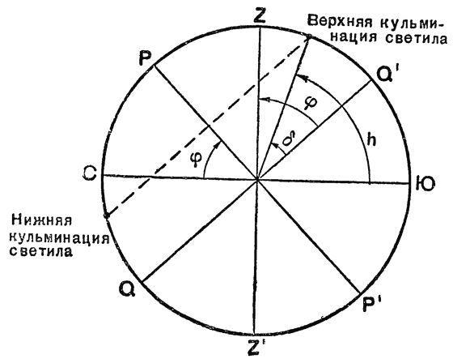

По отмеченной траектории движения планеты на звездной карте несложно определить точки конфигураций. С помощью подвижной карты (приложение1) звездного неба наглядно выявляются условия для наблюдений в этих точках (моменты восхода, захода, кульминации, азимуты восхода и захода, высота над горизонтом в кульминации).
Перед практической работой демонстрируется истинное и видимое движение планет с помощью планетурия. (презентация)

Выполнение работы
1.Выписать из астрономического календаря координаты Марса и Венеры (α и δ), и их угловые диаметры (d˝) через каждые 16 дней и занести в таблицу.

2. Составить таблицу для звезд и объектов до 4,5^{m}, используя, данные из Астрономического календаря (постоянная часть), где α и δ – экваториальные координаты, π – параллакс в секундах дуги, m – видимая звездная величина, Sp – спектральный класс.
Пример таблицы для созвездия Орион.
3. Вычислить из данной таблицы
М – абсолютную звездную величину, по формуле: М = m + 5 + 5 Lg
p и r _{св.г.} – расстояние до звезды в световых годах, по формуле: . r _{св.г} = 3,26/р.
Записать полученные результаты в таблицу.
4. Построить карту созвездия в трехмерной системе координат (α, δ, r) (приложение рис 4) . Для обозначения звездных величин использовать окружности разного диаметра в миллиметрах:

4^{m} – 3^{m} 3^{m} – 2^{m} 2^{m} – 1^{m} 1^{m} – 0^{m} 0^{m} – -1^{m} -1^{m} – -2^{m} -3^{m} – -4^{m} -4^{m} – -5^{m} -6^{m} – -7^{m} -7^{m} – -8^{m}
Для обозначения цвета спектрального класса:

О В А F G K M

5. Найти на полученной пространственной карте (рис4):
- самую яркую звезду;
- самую слабую звезду;
- самую близкую звезду;
- самую далекую звезду;
- самую горячую звезду;
- самую холодную звезду
6. Вывод.

Приложение кработе1
Рис 1.
Ката звездного неба | Солнечная система
 | 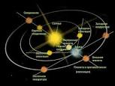

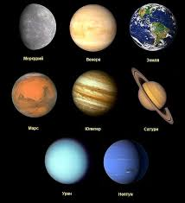 | 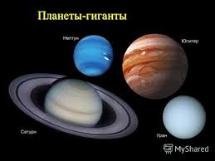
Рис.2 Подвижная карта звездного неба
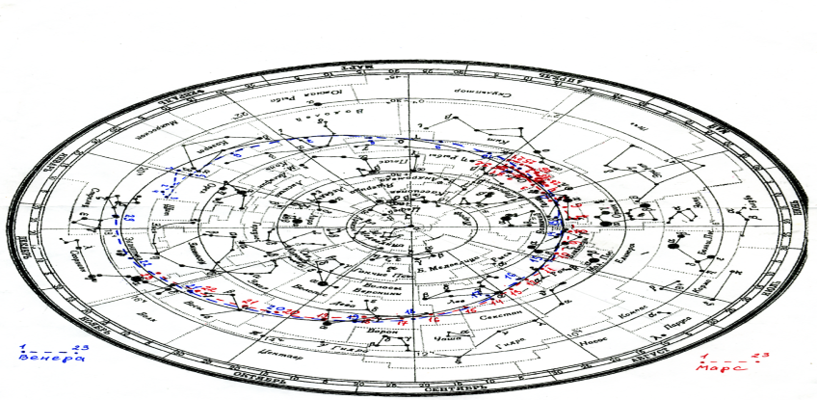
Предлагаемые варианты таблиц созвездий для выполнения данной практической работы.
Большой Пес
обозначение |  |   | ❐ | R | m | M | Sp
 | 06 40 | -16 | 375 |  | -1,5 | 1,5 | A1
 | 06 54 | -28 | 1 |  | 1,5 | -4,4 | B2
 | 07 04 | -26 | 3 |  | 1,5 | -5,9 | F8
 | 06 18 | -17 | 14 |  | 1,9 | -4,5 | B1
 | 07 20 | -29 | 12 |  | 2,4 | 6 | B5
□ | 06 58 | -23 | 7 |  | 3 | -7 | B3
 | 06 16 | -30 | 13 |  | 3 | -1,3 | B2

Возничий
обозначение |  |   | ❐ | R | m | M | Sp
 | 05 09 | 45 | 73 |  | 0 | -0,6 | G8
 | 05 52 | 44 | 37 |  | 1,9 | 0 | A2
❑ | 05 52 | 37 | 18 |  | 2,6 | 0 | B9
 | 04 50 | 33 | 15 |  | 2,7 | -1,3 | K3
 | 04 54 | 43 | 4 |  | 3 | -6 | F0
 | 04 59 | 41 | 13 |  | 3,2 | -1,1 | B3
 | 05 51 | 54 | 20 |  | 3,7 | 0,6 | K0
 | 04 55 | 40 | 2 |  | 3,7 | -3 | K5
■ | 05 44 | 39 | 17 |  | 3,9 | -0,2 | K0
❐ | 05 52 | 45 | 3 |  | 4,2 | -3 | M3
 | 06 09 | 29 | 16 |  | 4,3 | 0,7 | G8
ζ | 05 52 | 39 | 4 |  | 4,5 | -0,1 | G8

Рис3.планетурий
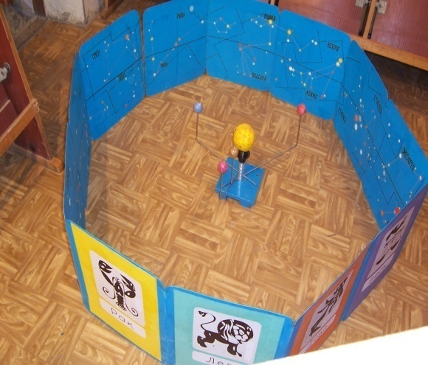

Рис 4 карта созвездия в трехмерной системе координат (α, δ, r).
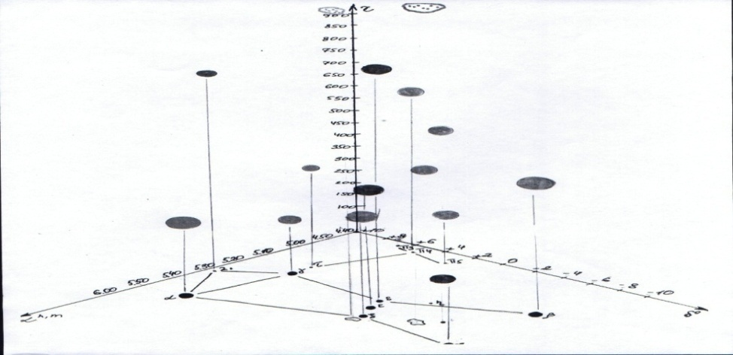

Практическая работа №3
Тема Изучение движения спутников Юпитера по астрономическому календарю
Цель работы: - получить положения спутников в разные моменты времени;
- определить радиусы орбит спутников и периоды их обращения;
- проверить третий закон Кеплера по полученным данным.
Дидактический материал: Астрономический календарь 2020.
В работе используются снимки системы Юпитер.

https://zen.yandex.ru/media/irina_pad/o-sblijenie-dvuh-planetgigantov-iupitera-i-saturna-21-dekabria-2020-goda-5f82db2f5c2b3403ce932400

mixail-63.narod.ru›Astrotools/PSJ/position

http://galileo.jpl.nasa.gov http://www.nasa.gov
Приложение 1.

Указание к работе:
1. Повторить материал «Все о Юпитере», прочитать предложенный теоретический материал. (приложение 1)
2. Заполнить таблицу 1. ( астрономический календарь 2020 стр. 215-216)

Основные сведение о спутниках Юпитера
Таблица 1
название | блеск | Большая полуось | Эксцен- триситет | период | Накло  нение | Радиус или размеры | Масса | Год откры- тия
 | m | тыс. км |  | сутки |  | км | кг
Ио
Европа
Ганимед
Каллисто

3. Дайте краткую характеристику спутникам Юпитера.
4. Ответе на контрольные вопросы.

Контрольные вопросы
1. Сформулируйте законы, определяющие движения небесных тел
2. Почему законы Кеплера справедливы и для спутников планет?
3. Какие упрощающие приближения вводятся для определения радиуса орбиты и периода обращения спутника Юпитера?
4. Перечислите источники погрешностей в определении радиуса орбиты и периода обращения спутника Юпитера.
5. Почему для определения радиуса орбиты спутника планеты требуется три раза определить его положение?
6. Как можно по-другому определить радиус орбиты спутника, и почему это труднее сделать другим способом?
7. Приведите решение математической задачи определения радиуса орбиты по трем наблюдениям.

Приложение 1
Теоретический материал.
Система спутников Юпитера. Общие данные. Кольцо Юпитера
В обширной системе спутников Юпитера еще много неизученного. Ее диаметр составляет около 24.000 тыс. километров. Такие гигантские размеры возможны благодаря мощному гравитационному полю планеты и удаленности системы от Солнца. Система спутников Юпитера состоит из 16 довольно крупных тел, размеры которых сильно варьируют (самый маленький из них – J3 – по размерам сравним со средним астероидом, Ио и Европа сравнимы с Луной, а Ганимед - даже БОЛЬШЕ Меркурия) Всего на данный момент открыто 78 спутников (астрономический календарь 2020 стр. 215-216)
Особняком в системе Юпитера стоит его кольцо. Оно не похоже на мощное кольцо Сатурна и состоит, по-видимому, из частиц космической пыли, захваченных гравитационным полем Юпитера. Оно делится на несколько поясов, причем между ними есть т.н. щели (в одной из которых вращается J1). Во внешнем слое кольца вращаются менее тяжелые частицы, во внутреннем слое – более тяжелые. Внешний край кольца удален на 130 тыс. километров, а основание, вероятно, уходит в ионосферу планеты. Кольцо вращается в экваториальной плоскости Юпитера
По расстоянию от планеты спутники четко делятся на четыре группы: внутренние(на расстоянии от 102тыс. км до 1880тыс. км), в которых выделяют галилеевы (на расстоянии от 422тыс. км до 1880тыс. км (Ио, Европа, Ганимед, Каллисто; негалилеевы внутренние спутники – J1, J2, J3 и Амальтея)) и две группы внешних: на расстоянии от 11100 тыс. км до 11900 тыс. км (Леда, Гималия, Лиситея, Элара) и на расстоянии от 21700 тыс. км до 23700 тыс. км(Ананке, Карме, Пасифе, Синоне
Орбиты галилеевых спутников Юпитера имеют малые эксцентриситеты (Ио ― 0,0001, Европа ― 0,00009, Ганимед ― 0,00147, Каллисто ― 0,00733), поэтому в работе будет использовано приближение круговых орбит. Плоскости их орбит почти совпадают с плоскостью эклиптики (наклон орбиты Ио ― 2′, Европа ― 27′, Ганимед ― 11′, Каллисто ― 15′), их видимый наклон испытывает небольшие колебания, система спутников Юпитера видна с «ребра», колебаниями наклонов орбит в работе пренебрегается. В работе также не учитывается, что движение в системе Юпитера происходит вокруг общего центра масс. Исходными данными для определения радиусов орбит и периодов обращения спутников планет являются видимые угловые расстояния спутников от центра Юпитера. Измеряя угловой радиус Юпитера (на каждом снимке), можно выразить проекции радиусов-векторов спутников на плоскость поля зрения в радиусах Юпитера, а затем перевести в километры.
Таблица орбитальных данных спутников Юпитера.

Наименование. | D, км | Ρ(г/см) | L( 1000км) | Т(сутки)
1. Ио | 3640 | 3,53 | 422 | 1,769
2. Европа | 3130 | 3,04 | 671 | 3,551
3. Ганимед | 5880 | 1,93 | 1070 | 7,155
4. Каллисто | 4840 | 1,79 | 1880 | 16,689

Практическая работа 4
Определение расстояний по годичным параллаксам

Цель: Усвоить и закрепить методы определения расстояний до небесных тел.
Пособия и оборудование: Карта звездного неба, угломер, мерная линейка.
Предварительные теоретические понятия: горизонтальный параллакс, радиолокационный метод и лазерная локация

Историческая справка Методы определения размеров небесных тел: методологические основы определения размеров Земли Эратосфеном; метод триангуляции
Греческий учёный Эратосфен, живший в Египте, провёл первое достаточно точное определение размеров Земли. Эратосфен (276 -194 г. до н.э.) Чтобы определить разность географических широт, Эратосфен сравнил полуденную высоту Солнца в один и тот же день в двух городах, находящихся на одном меридиане. В полдень 22 июня в Александрии Солнце отстоит от зенита на 7,2°. В этот день в полдень в городе Сиена (ныне Асуан) Солнце освещает дно самых глубоких колодцев, т. е. находится в зените. Следовательно, длина дуги составляет 7,2°. Расстояние между Сиеной и Александрией (800 км) у Эратосфена равна 5000 греческих стадий, т.е. 1 стадия = 160 м. 𝐿 5000 = 3600 7,2 0 , L=250 000 стадий или 40 000 км, что соответствует современным измерениям длины окружности земного шара. Вычисленный радиус Земли по Эратосфену составил 6 287 км. Современные измерения дают для усреднённого радиуса Земли величину 6 371
Способ, основанный на явлении параллактического смещения и предусматривающий вычисление расстояния на основе измерений длины одной из сторон (базиса – АВ) и двух углов А и В в треугольнике АСВ, применяется, если оказывается невозможным непосредственное измерение кратчайшего расстояния между пунктами. Чем дальше расположен предмет, тем меньше его параллактическое смещение, и чем больше перемещение наблюдателя (базис измерения), тем больше параллактическое смещение.
Измерить расстояние от Земли до Солнца удалось лишь во второй половине XVIII в., когда был впервые определен горизонтальный параллакс Солнца. Горизонтальным параллаксом (p) называется угол, под которым со светила виден радиус Земли, перпендикулярный лучу зрения. D = 𝑅 𝑠𝑖𝑛 𝑝 D = 206 265” 𝑝 R , Значению параллакса Солнца 8,8” соответствует расстояние равное 150 млн км. Одна астрономическая единица (1 а. е.) равна 150 млн км. Для малых углов, выраженных в радианах, sin p ≈ p. 1 радиан = 206 265” D = (2•105 )” 𝑝 или R Чем дальше расположен объект, тем меньше его параллакс. Наибольшее значение имеет параллакс Луны, который в среднем

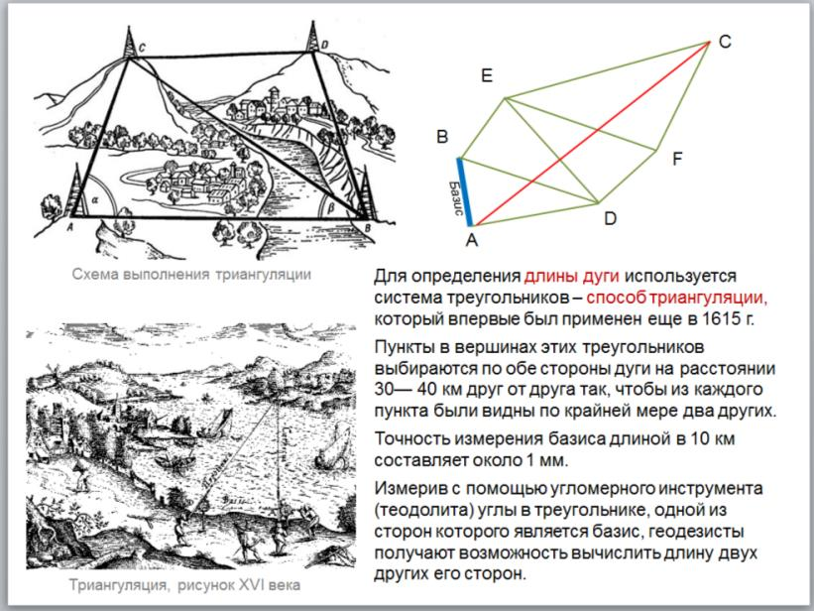

Указание к работе.
Задание№1. Рассчитайте радиус Земли .
Принимая, Землю за шар радиуса , измеряют линейное (l, в километрах) и угловое (n, в градусах) расстояния между двумя пунктами земной поверхности, расположенными на одном географическом меридиане (рис.1). Затем вычисляют длину дуги, соответствующую 1° этого меридиана, а потом и радиус Земли. Пусть l — длина дуги АВ, а центральный угол, опирающийся на эту дугу и равный разности географических широт точек Аи В, AOB = п (О — центр Земли), тогда длина дуги 1° меридиана будет равна 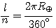 а значит, 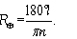
Рис 1. Вычисление радиуса Земли. | параметры
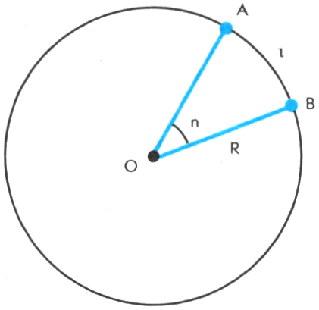 | l — длина дуги АВ в километрах  О — центр Земли  п –равный разности географических широт точек А и В измеряется в градусах  ^{- ?}

Задание №2. Рассчитайте линей радиус небесного тела. При наблюдениях небесных тел Солнечной системы можно измерить угол, под которым они видны земному наблюдателю Зная этот угловой радиус светила ρ и расстояние до светила D, можно вычислить линейный радиус R (рис. 2): Учитывая формулу , получим: 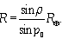 А так как углы и малы, то 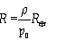Заменив синус малого угла p0 значением самого угла, выраженным в радианах, и имея в виду, что 1 радиан равен 206265", получим искомую формулу:
Рис 2.Определение линейных размеров тел Солнечной системы | параметры
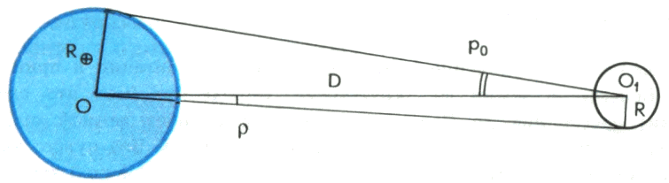 | R₊-радиус Земли  D- расстояние до светила  R – линейный радиус небесного тела  P_{o-} угол  P - угол
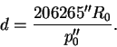

Задача. Наименьшее расстояние Венеры от Земли равно 40 млн. км. В этот момент ее угловой диаметр равен 32".4. Определить линейный радиус этой планеты.
Дано: | Решение:  - Чертеж  - Формулы.
Найти: | Вычисления  ответ

Задание №3. Решение задач.
Рис.3 Определение расстояния до недоступного предмета | Определение расстояний по параллаксам светил
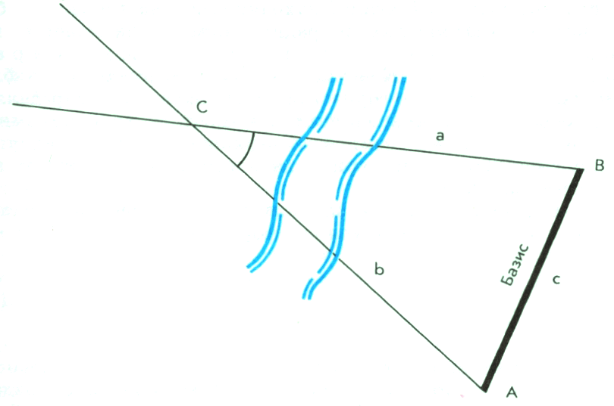 | Допустим, что из точки А нужно определить расстояние до недоступной точки С (рис.3). Для этого прежде всего тщательно измеряется расстояние до какой-нибудь доступной точки В. Отрезок АВ называется базисом Далее из точек А и В угломерным геодезическим инструментом измеряют CAB и АВС. Таким образом, в треугольнике ABC известны углы и сторона АВ = с. Остальные элементы косоугольного треугольника ABC можно вычислить по формулам тригонометрии. Угол АСВ, под которым из недоступного места виден базис, называется параллаксом. При данном расстоянии до предмета параллакс тем больше, чем больше базис
Рис.4 Суточный и горизонтальный параллакс | Рис.4. Годичный параллакс
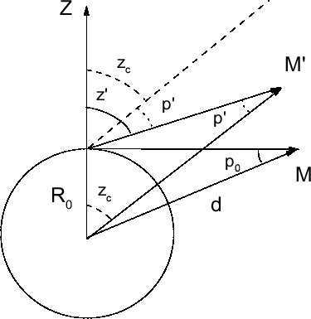  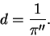 | 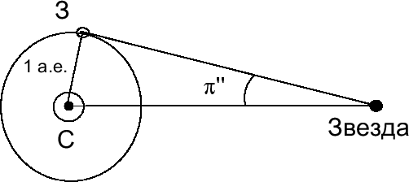  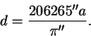  1 пк = 206 265 а.е. = 3.086 10¹⁸ см.  1 пк = 3.26 светового года
Пример 1. Зная горизонтальный параллакс Луны и экваториальный радиус Земли (6378 км), найти расстояние от Земли до Луны.
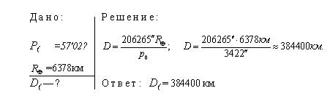
Задачи:
№1 Параллакс Солнца p₀=8".8, а видимый угловой радиус Солнца 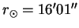 Во сколько раз радиус Солнца больше радиуса Земли?
№2 В момент кульминации наблюденное зенитное расстояние центра Луны (p₀=57') было 50º 00' 00". Исправить это наблюдение за влияние рефракции и параллакса.
№3 Чему равен горизонтальный параллакс Юпитера, когда он находится от Земли на расстоянии 6 а.е. Горизонтальный параллакс Солнца p₀=8".8.
№4. Наименьшее расстояние Венеры от Земли равно 40 млн. км. В этот момент ее угловой диаметр равен 32".4. Определить линейный радиус этой планеты.
№5 Зная, что для Луны p₀=57'02".7, а ее угловой радиус в это время rЛ=15'32".6, вычислить расстояние до Луны и ее линейный радиус, выраженные в радиусах Земли, а так же площадь поверхности и объем Луны по сравнению с таковыми для Земли.
№6 Наблюденное зенитное расстояние верхнего края Солнца составляет 64º 55' 33", а его видимый радиус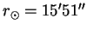. Найти геоцентрическое зенитное расстояние центра Солнца, учтя рефракцию и параллакс.
Вывод:

3.2. Вопросы для текущего контроля

Фонд оценочных средств (ФОС) для текущего контроля успеваемости по дисциплине «Астрономия», разработаны в соответствии с рабочей программой.

 | Контролируемые разделы (темы) дисциплины | Наименование оценочных средств
1 | Введение и история развития астрономии | Вопросы к устному опросу, тесты, задания
2 | Движение небесных тел | Вопросы к устному опросу, тесты, задания
3 | Солнечная система | Вопросы к устному опросу, тесты, задания
4 | Солнце и звезды | Вопросы к устному опросу, тесты, задания
5 | Галактики. Строение и эволюция вселенной | Вопросы к устному опросу, тесты, задания
Регламент проведения и оценивание устного опроса
В целях закрепления практического материала и углубления теоретических знаний по
разделам учебной дисциплины «Астрономия»предполагается выполнение устных опросов студентов, что позволяет углубить процесс познания, раскрыть понимание прикладной значимости осваиваемой дисциплин
Критерии устного опроса (до 5вопросов)
оценка | Критерии оценивания
5 баллов | Ответ на вопрос раскрыт полностью, в представленном ответе обоснованно получен правильный ответ
4 балла | Ответ дан полностью, но нет достаточного обоснования или при верном ответе допущена незначительная ошибка, не влияющая на правильную последовательность рассуждений
3 балла | Ответы даны частично
0 баллов | Ответ неверен или отсутствует.
Вопросы устного опроса по темам:
Тема: Введение
1. Вспомните, какие сведения по астрономии вы получили в курсах
природоведения, естествознания, физики, истории.
2. В чем специфика астрономии (по объектам и методам исследования) по сравнению с другими науками о природе, которые вы уже изучали?
3. Какие важнейшие типы небесных тел вам известны?
4. Какова роль наблюдений в астрономии и с помощью, каких инструментов они выполняются?
5. Какова роль космонавтики в исследовании Вселенной?
.
Тема. Звездное небо
1. Что такое созвездие?
2. Какие созвездия находятся сегодня вечером над горизонтом вашей местности?
3. Как называются яркие звезды этих созвездий?
4. Как, пользуясь ПКЗН, обнаружить, что вид небосвода изменяется в течение суток?
5. Что такое небесная сфера?
6. Какие линии и точки небесной
сферы вы знаете?
7. Какие наблюдения убеждают нас в суточном вращнии небесной сферы?
8. Можно ли рассматривать суточное вращение небесной сферы как доказательство вращения Земли вокруг оси?
9. Можно ли использовать горизонтальные координаты для создания карты звездного
неба? Ответ обоснуйте.
10. Что такое верхняя и нижняя кульминации светила?
11. Исходя из понятия «кульминация светила», дайте определение восходящим и заходящим светилам, незаходящим, невосходящим.
12. Выясните с помощью ПКЗН: а) Какие яркие звезды будут кульминировать сегодня между 20 и 21 ч? б) Какие созвездия никогда не заходят в вашей местности?
Дополнительные вопросы:
1. В связи с чем появилась необходимость введения экваториальных
координат светил?
2. Выясните с помощью ПКЗН: а) До какого склонения нанесены звезды на эту карту? б) Каковы экваториальные координаты Денеба, Капеллы и Спики?
в) Экваториальные координаты двух звезд: а = 14,2Ч; δ = +20° и а = 4,5Ч; δ = +16,3°. Что это за звезды?
г) В каких зодиакальных созвездиях Солнце бывает летом, осенью, зимой и весной?
д) Сравните суточные пути Солнца (находя точки восхода и захода Солнца, а также оценив по карте его полуденные высоты) в вашей местности в дни равноденствий и солнцестояний.
3. Чем замечательны дни равноденствий и солнцестояний?
4. Можно ли рассматривать годовое движение Солнца по
эклиптике как доказательство обращения Земли вокруг Солнца?
5. Совпадают ли в пространстве плоскость эклиптики и плоскость, в которой
Земля движется вокруг Солнца?
6. Под каким углом плоскость экватора Земли наклонена к плоскости эклиптики?
7. Как приближенно определить географическую широту места из наблюдения Полярной звезды?
8.Сделайте чертежи, показывающие, как происходит суточное движение звезд на разных широтах.
9. Звезда Капелла в момент верхней кульминации видна
на высоте 79°17'. Найдите географическую широту места наблюдения.
10. Незаходящая звезда наблюдается в верхней кульминации на высоте
50°46', а в нижней — на высоте 35°54'. На какой географической широте
находится наблюдатель? Каково склонение этой звезды?
11. Как найти страны света, ориентируясь по Солнцу?
12 По какой из известных вам формул следует вычислять полуденную высоту Солнца?
13. Вы познакомились с истинным солнечным временем, средним,
местным, поясным и летним временем. Означает ли это, что реально существует много «разных времен»?
14. По какому времени мы живем?
15. Почему на вокзалах и в аэропортах нередко можно видеть двое часов, Показывающих, различное время?
16.Во Владивостоке (λ = 8Ч47М; п = 9) 15 мая 6Ч50М вечера. Какое в этот момент среднее, поясное и летнее время в Омске (λ = 4Ч54М, п = 5)?
17 Самолет вылетел 10 ноября из Екатеринбурга (п = 4) в 11ч20м и прибыл точно по расписанию в Иркутск (п = 7) в 17ч45м. Сколько времени он летел и какие моменты вылета и прибытия указаны в расписании?
18 Почему нельзя раз и навсегда создать абсолютно точный календарь?
19. М. В. Ломоносов родился 8 ноября 1711 г. Какого числа (по новому стилю) будет отмечено 400-летие великого русского ученого?
Раздел 2. Солнечная система
Тема Происхождение Солнечной системы
1.Какая теория рассматривает происхождения и развития Солнечной системы?
2. Перечислите закономерности строения Солнечной системы.
3. Этапы развития планетной космогонии. (гипотезы: нем. ученый И. Кант – «пылевого облака»; франц. ученый П. Лаплас - «сжимающейся газовой туманности; ученых Ф. Мультона и Т. Чемберлена – «планетезималями»; астронома Дж. Джинса; и т.д).
4. Современное состояние планетной космогонии: Образование Солнца и протопланетного облака; Процесс образования планет и их спутников; Начальное состояние и эволюция Земли;
Тема Видимое движение планет
1. Почему на звездных картах не указывают положение планет?
2. Пользуясь «астрономическим календарем», выясните, в
какие месяцы данного года (и в каких созвездиях) можно наблюдать
Марс, Юпитер, Сатурн.
3. Какие планеты относятся к нижним, а какие — к верхним?
4. Рассмотрите, каким бывает взаимное расположение планет во время соединений, элонгаций, противостояний и квадратур, и дайте определение каждой конфигурации.
5. Почему соединения не считают удобными конфигурациями для наблюдения
нижних и верхних планет?
6. Во время каких конфигураций хорошо видны верхние и во время каких — нижние планеты?
7. Какие планеты могут пройти на фоне диска Солнца, а какие не могут? 8. Нижние соединения Венеры повторяются каждые 1,6 года. За сколько земных су¬
ток эта планета делает полный оборот вокруг Солнца?
9. Зная, что Юпитер совершает один оборот вокруг Солнца за 12 лет, найдите промежуток времени между его противостояниями.
10. В чем сущность и значение открытия Коперника?
11 Какое обоснование и развитие получили идеи гелиоцентризма в трудах Бруно, Галилея и Ломоносова?
12. Каково значение открытий Галилея и почему спустя века церковь была вынуждена оправдать великого ученого? Попытайтесь обосновать ваш ответ.
Дополнительные вопросы:
1. Почему большую полуось орбиты планеты отождествляют с ее
средним расстоянием от Солнца?
2. За 84 земных года Уран делает один оборот вокруг Солнца. Во сколько раз он дальше от Солнца, чем Земля?
3. Сформулируйте законы, лежащие в основе небесной механики.
4. На чем основывался Кеплер, открывая свои законы?
5. В чем заключается обобщение Ньютоном законов Кеплера?
6. Докажите, что формула, полученная Кеплером из анализа данных наблюдений, есть частный случай формулы.
7. Почему иногда говорят, что Нептун был открыт «на кончике пера»?
8.Какую важную физическую характеристику можно вычислить из обобщенного Ньютоном третьего закона Кеплера?
9.. Сравните массу Урана с массой Земли, зная, что один из спутников Урана (Титания) обращается вокруг планеты с периодом 8 сут 17 ч на расстоянии 438 тыс. км.
10. За сколько времени Земля делала бы оборот вокруг Солнца, если бы масса Солнца была вдвое больше нынешней при том же расстоянии Земли от Солнца

Тема Система Земля — Луна
1. Какие вы знаете движения Земли?
2. Пусть наблюдатель, двигаясь с Землей вокруг Солнца, следит на протяжении года за какой-нибудь звездой, при этом он может заметить самые незначительные ее перемещения на небесной сфере. Попытайтесь на чертеже изобразить наблюдаемую картину и скажите, почему параллактическое смещение звезд доказывает обращение Земли вокруг Солнца.
3. Вычислите сжатие Земли, зная, что, по данным, полученным геодезистами Φ. Н. Красовским и А. А. Изотовым, малая полуось земного эллипсоида равна 6356,863 км, а большая — 6378,245 км.
4. Зная эксцентриситет и большую полуось орбиты Луны, вычислите наибольшее и наименьшее расстояния до Луны.
5. Докажите, что общий центр масс системы «Земля — Луна» находится внутри Земли.
6. Опровергните мнение о том, что если к Земле всегда обращена одна стороны Луны, то Луна не вращается вокруг своей оси.
7. Из факта примерного равенства угловых диаметров Луны и
Солнца какой вы можете сделать вывод об истинных размерах этих небесных тел, зная их расстояния от Земли?
8. В чем причина солнечных (лунных) затмений?
9. Почему солнечные затмения происходят не каждое новолуние, а лунные — не каждое полнолуние?
10. В каких точках своих орбит расположены Земля и Луна, в момент кольцеобразного солнечного затмения?
Тема Природа Луны
1.Чем отличаются физические условия на Луне от привычных нам
земных?
2. Ось вращения Луны почти перпендикулярна к плоскости ее
орбиты. Будет ли на небе Луны а Малой Медведицы играть роль Полярной звезды?
3. Каковы основные детали лунного рельефа?
4. Используя бинокль (школьный телескоп) и карту Луны, найдите большие моря
и кратеры на поверхности Луны. (Постарайтесь наблюдать Луну при разных фазах!)

Тема Планеты земной группы
1.Какая из планет земной группы больше (меньше) других по размерам? Массе? Средней плотности?
2. Какие нужно знать физические характеристики планеты, чтобы вычислить ее среднюю плотность?
3. Происходила ли бы на Земле смена времен года, если бы ось Земли
была перпендикулярна к плоскости орбиты нашей планеты?
4. В чем сходство и различие атмосфер планет земной группы?
5. В чем сходство и различие поверхностей планет земной группы?
6. Начертите (в выбранном вами масштабе) Джомолунгму, Максвелл и Олимп.
7. Обоснуйте вывод о том, что нельзя считать Луну и планеты земной группы
небесными телами, эволюция которых уже завершена.
8. В свое время кратеры образовались на всех планетах земной группы и на Луне. Где и почему они лучше (хуже) всего сохранились к настоящему времени?
9. Какое научное и практическое значение имеет изучение планет земной группы

Тема Планеты-гиганты
1. Чем отличаются по своим основным физическим характеристикам
планеты-гиганты от планет земной группы?
2.Какова особенность вращения планет-гигантов вокруг оси?
3. Зная углы наклона осей планет-гигантов к плоскостям их орбит и периоды обращения этих планет вокруг Солнца, проанализируйте, как происходит смена времен года на Сатурне, Уране и Нептуне.
4.Каковы особенности строения планет-гигантов?
5. Начертите (в одинаковом масштабе) Ганимед, Титан и Тритон, а также Луну, Меркурий и Плутон. Сравните их размеры
Тема Малые тела Солнечной системы (астероиды, метеориты, кометы, малые планеты)
1. Каков примерно период обращения кометы, которая в афелии отстоит от Солнца на 4000 а. е.?
2. В чем сходство и отличие комет и других известных вам небесных тел Солнечной системы?
3. Какова связь комет с метеорами и астероидами?
4. Охарактеризуйте физический смысл понятий «метеор», «метеорит», «болид». 5. Опровергните представление о метеорах как «падающих звездах». 6. Почему иногда происходят метеорные дожди? 7. Как вы поняли, что такое радиант метеорного потока?
8. К каким небесным телам Солнечной системы уже приближались космические аппараты
Тема Общие сведения о Солнце
1. Что такое фотосфера Солнца?
2. Сравните приведенные в тексте параметры фотосферы с плотностью и числом частиц, содержащихся в объеме 1 см3 воздуха при комнатной температуре и нормальном давлении.
3. Вычислите линейный диаметр пятна, зная, что его угловой диаметр равен 17,6". Сравните его с диаметром Земли. Можно ли без телескопа увидеть это пятно? (Считать, что невооруженным глазом можно увидеть предмет, угловой размер которого не менее Г.)
4. Что представляют собой солнечные пятна? гранулы? факелы?
5. Почему солнечные пятна темнее, чем фотосфера?
6. Опровергните иногда встречающееся мнение о том, что появление солнечных пятен свидетельствует об остывании Солнца.
7. Какие правила необходимо соблюдать при наблюдении
Солнца?
8. Постарайтесь не только один раз увидеть пятна на экране,
прикрепленном к биноклю или телескопу, но и проследить их развитие.
9. Какие явления наблюдаются в хромосфере и короне Солнца?
10. Почему в обычных условиях не видна солнечная корона?
11. Какова протяженность короны и физические условия в ней?
12. Что такое солнечная активность и какова ее цикличность?
13. Что вам известно о магнитных полях на Солнце
Дополнительные вопросы:
1. Каковы современные представления об источниках энергии
Солнца?
2. Попытайтесь оценить, какая энергия выделилась, если бы
Солнце целиком состояло из водорода и весь водород превратился в гелий. На сколько лет хватило бы водорода для поддержания нынешней
светимости Солнца?
3. Как происходит передача энергии из недр Солнца к его поверхности? 4. Равенство каких сил поддерживает равновесие Солнца как раскаленного плазменного шара?
5. Каковы давление, плотность и температура в центре Солнца?
6. Что такое модели внутреннего строения Солнца (звезд)? С какой целью их создают и в какой степени они способны отразить сложную картину внутреннего строения Солнца (звезд)?
7. Сколько надо сжечь каменного угля, чтобы получить энергию, выделяющуюся при превращении 1 г водорода в гелий?
Тема Солнце и жизнь Земли
1. Сколько нужно сжечь каменного угля, чтобы получить энергию,
равную той, которую излучает Солнце в 1с? 2. На сколько порядков
мощность излучения Солнца превосходит мощность крупнейших гидроэлектростанций?
3. Охарактеризуйте основные виды излучения Солнца.
4. Имеет ли использование солнечной энергии преимущества перед другими видами энергии в связи с проблемой охраны окружающей среды?
5. Какие вы знаете геофизические проявления солнечной активности?
6. Какое значение имеет комплексное изучение Солнца?
7. Какое сейчас Солнце — «спокойное» или «возмущенное»?
Тема Небесная механика
1. Сформулируйте законы, лежащие в основе небесной механики.
2. На чем основывался Кеплер, открывая свои законы?
5. В чем заключается обобщение Ньютоном законов Кеплера?
6. Докажите, что формула, полученная Кеплером из анализа данных наблюдений, есть частный случай формулы.
7. Почему иногда говорят, что Нептун был открыт «на кончике пера»?
8.Какую важную физическую характеристику можно вычислить из обобщенного Ньютоном третьего закона Кеплера?
9.. Сравните массу Урана с массой Земли, зная, что один из спутников Урана (Титания) обращается вокруг планеты с периодом 8 сут 17 ч на расстоянии 438 тыс. км.
10. За сколько времени Земля делала бы оборот вокруг Солнца, если бы масса Солнца была вдвое больше нынешней при том же расстоянии Земли от Солнца
Дополнительные вопросы:
1. Зная угловое удаление Венеры от Солнца в элонгации и принимая орбиты Венеры и Земли за окружности, определите (как это сделал Коперник) расстояние до Венеры в единицах радиуса земной орбиты.
2. Что нужно знать для вычисления радиуса Земли?
3. Что нужно знать, чтобы вычислить расстояние до какого-нибудь тела Солнечной системы?
4. Что нужно знать, чтобы вычислить размеры какого-нибудь тела Солнечной системы?
5. Каким оказалось расстояние между отражателем, находящимся на Луне, и телескопом, расположенным на Земле, если лазерные импульсы возвратились через 2,4354567 с? 6. Наибольший горизонтальный параллакс Марса 23". Каково наименьшее расстояние от Земли до Марса?
Тема Исследование Солнечной системы (межпланетные экспедиции, космические миссии и межпланетные космические аппарат- семинар

Раздел 3. Строение и эволюция Вселенной

Тема Расстояние до звезд
1. Что используется в качестве базиса при определении годичных параллаксов звезд? Почему?
2. Какие единицы применяются при измерении расстояния до звезд? Каково соотношение между этими единицами?
3. Сколько времени пришлось бы лететь к Проксиме Кентавра космическому кораблю, способному развить скорость 17 км/с?
4.Во сколько раз Сириус ярче Полярной звезды?
5. Экваториальные координаты яркой звезды а = 18ч37м, δ = +38*47'. Какая это звезда? Вычислите расстояние до нее в парсеках, если известно, что видимая и абсолютная звездные величины соответственно равны 0,1т и 0,5т. 6. Какие два метода определения расстояний до звезд вы знаете?
Тема Физическая природа звезд
1.Цвет и температура звезд
2.Спектры и химический состав звезд
3.Светимости звезд
4.Радиусы звезд
5.Массы звезд
6.Средние плотности звезд
Тема Виды звезд
1. В чем принципиальное отличие физических переменных звезд от обычных?
2. Почему изменяется блеск цефеид?
3. Нередко цефеиды называют «маяками Вселенной». Почему?
4. Каково расстояние до цефеиды, видимая звездная величина которой +12т, а период колебания блеска примерно 4Д?
5. Как должны периодически смещаться линии в спектре цефеиды? в.
6. Во сколько раз возрастает блеск звезд, вспыхивающих как сверхновые?
7. Что такое пульсары?
8. Какова связь между вспышками сверхновых звезд и появлением нейтронных звезд и пульсаров?
9. Почему Солнце не может вспыхнуть как сверхновая звезда
Тема Звездные системы. Экзопланеты
1.Что такое звездная эволюция (циклы жизни звезд)
2. Укажите три основных этапа рождения звезды
3.Что такое нормальные галактики
4. Что такое радиогалактики иквазары.
5. Что такое Метагалактика?
6 Какое мировоззренческое значение имеет правильное истолкование факта расширения Метагалактики
Тема Наша Галактика — Млечный путь (галактический год)
1.Поясните структуру строения нашей галактики ( работы английского ученого В.Гершель).
2.Объясните, что такое галактика и скопление галактик
3. Дайте определение Млечный путь.
4.Расскажите о форме, размере, количестве звезд и внешнем виде Галактики «Млечный путь» и укажите место положение Солнца и Земли внутри ее.
Тема Другие галактики Происхождение галактик
1.Какие объекты открыты за пределами нашей Галактики?
2. Какие вы знаете спиральные галактики?
3. Чем отличаются от спиральных эллиптические и неправильные галактики?
4. Чем замечательны радиогалактики?
5. Какие вам известны проявления активности ядер галактик?
6. Что вам известно о квазарах?
7. Можно ли сегодня вечером (в случае безоблачной погоды) отыскать на небе М31?
8. Какие из упомянутых в тексте галактик недоступны наблюдению в средних широтах?
9. Как, наблюдая цефеиды в близких спиральных галактиках, определить расстояние до этих галактик?
10. Каково расстояние (в кпк) до ближайшей к нам галактики? Каковы ее размеры и масса?
Тема Эволюция галактик и звезд
1. Пользуясь звездной картой, проследите, через какие созвездия
проходит Млечный Путь, и выясните, в каких созвездиях его пересекает
небесный экватор.
2. Что входит в состав Галактики?
3. Каково строение Галактики?
4. Правильно ли называть Галактику «наша звездная система*?
5. В каких видах материя встречается в Галактике?
6. Сколько лет требуется лучу света, чтобы пересечь Галактику по диаметру?
7. Где расположено Солнце в Галактике? 8. В каком созвездии находится солнечный апекс?
9. Сравните следующие скорости космических движений:
скорость движения Земли вокруг Солнца, скорость движения Солнца относительно ближайших звезд и скорость движения Солнца вокруг центра Галактики.
10. Солнце находится внутри облака нейтрального водорода с плотностью около 0,1 атома в 1 см3. Сравните это число с числом частиц в воздухе при нормальном атмосферном давлении и в лучших вакуумных камерах, где Ю10 атомов приходится на 1 см 3.160
11. Определите расстояние до шарового скопления и размеры скопления, если известно, что: а) в нем находится цефеида, видимый блеск которой 15,1т, а абсолютная звездная величина 0т; б) угловой диаметр скопления 12'. 12. Во сколько раз число звезд, входящих в Галактику, больше числа звезд, которые одновременно доступны наблюдению невооруженным глазом (3 · 103)? 13. Считая, что население земного шара составляет 5,5 · 109 человек, определите, сколько звезд Галактики «приходится» на каждого жителя нашей планеты.
Тема Жизнь и разум во Вселенной
1.С какими свойствами крупномасштабной структуры Вселенной вы познакомились?
2.В чем заключается закон Хаббла? Каков смысл входящей в него константы?
3.Какие взрывные процессы во Вселенной вам известны?
4. В чем сущность гипотезы «горячей Вселенной» и на каких данных наблюдений основана эта гипотеза?
5. Зачем понадобилось теоретикам представление об однородной и изотропной Вселенной и в какой степени оно согласуется с данными наблюдений?
6.Приведите примеры из астрономии, показывающие познаваемость мира и его закономерностей
Тема. Вселенная сегодня: астрономические открытия.
1. Какие системы небесных тел вы теперь знаете?
2. В каких формах материя встречается во Вселенной?
3. Каково наиболее распространенное состояние вещества во Вселенной?
4. Какие химические элементы наиболее распространены во Вселенной?
5. В веществе начавшейся расширяться Метагалактики не было химических элементов тяжелее гелия. В результате каких процессов возникали тяжелые элементы, из которых состоит наша планета и мы сами?
6. Основываясь на данных астрономии, приведите подтверждение того, что материя находится в непрерывном движении и изменении.
7. Докажите, что Земля и Луна продолжают эволюционировать и в настоящее время.
8. Опираясь на знания по астрономии и биологии, сформулируйте доводы в пользу (и против!) существования жизни и разума во Вселенной.
9. В 1974 г. было отправлено в сторону шарового скопления в созвездии Геркулеса (расстояние 7000 пк) радиопослание нашим братьям по разуму. Когда земляне в лучшем случае получат ответ?
10. Сколько времени будут лететь до ближайших звезд АМС, которые в конце XX в. покинут Солнечную систему, имея скорость около 20 км/с?
11. Сравните прошлые представления о строении Вселенной (геоцентрическая система мира, гелиоцентрическая система мира) с современными представлениями.

Тесты
Регламент проведения и оценивание тестирования студентов
В целях закрепления практического материала и углубления теоретических знаний по разделам учебной дисциплины предполагается выполнение тестирования студентов, что позволяет углубить процесс познания, раскрыть понимание прикладной значимости осваиваемой дисциплины.
Интернет ресурсы.
http://rostest.runnet.ru/cgi-bin/topic.cgi?topic=Physics
http://www.school363.1t.ru/dist http://www.school363.1t.ru/
http://physicomp.lipetsk.ru/
книга для учащихся Д.Моше «Астрономия» под редакцией доктора физико-математических наук А.А.Гурштейна Москва Просвещение1985 г.

 | Вид работы | продолжительность
1 | Вход в систему тестирования | 5 мин
2 | Прохождение теста | 30мин
3 | Внесение исправлений | 5 мин
 | Итоги (в расчете на тест) | 40мин.
Критерии оценки тестирования студентов
Оценка выполнения тестов | Критерии оценки
0,25 балла за правильный ответ на 1 вопрос | правильно выбранный вариант ответа (в случае закрытого теста), правильно вписанный ответ (в случае открытого теста)

3.3 Оценочные средства внеаудиторной самостоятельной работы
Методические рекомендации (указания) по выполнению внеаудиторной самостоятельной работы с обоснованием расчета времени, затрачиваемого на ее выполнения.
 | Количество отведенных часов
Самостоятельная работа обучающегося | 18
в том числе:
Работа с информационными источниками | 5
Реферативная работа | 6
Подготовка презентационных материалов | 4
Составление тезисов | 3
Виды оценочных средств
Наименование оценочного средства | Краткая характеристика оценочного средства | Представление оценочного средства в фонде
Реферат | Продукт самостоятельной работы обучающегося, представляющий собой краткое изложение в письменном виде полученных результатов теоретического анализа определенной научной (учебно-исследовательской) темы, где автор раскрывает суть исследуемой проблемы, приводит различные точки зрения, а также собственные взгляды на нее. | Темы  рефератов
Доклад, сообщение | Продукт самостоятельной работы обучающегося, представляющий собой публичное выступление по представлению полученных результатов решения определенной учебно-практической, учебно-исследовательской или научной темы | Темы докладов, сообщений
Творческое задание | Частично регламентированное задание, имеющее нестандартное решение и позволяющее диагностировать умения, интегрировать знания различных областей, аргументировать собственную точку зрения. | Индивидуальных творческих заданий
Эссе | Средство, позволяющее оценить умение обучающегося письменно излагать суть поставленной проблемы, самостоятельно проводить анализ этой проблемы с использованием концепций и аналитического инструментария соответствующей дисциплины, делать выводы, обобщающие авторскую позицию по поставленной проблеме | Тематика эссе

Критерии оценки внеаудиторной самостоятельной работы.

Качественная оценка индивидуальных образовательных достижений |  | Критерии оценивания реферата | Критерии оценивания выполнения практического задания
Балл | Вербальный аналог
5 | Отлично | На «отлично» оценивается ответ, если обучающийся свободно, с глубоким знанием материала, правильно, последовательно и полно выберет тактику действий, и ответит на дополнительные вопросы по выполненной теме | На «отлично» оценивается выполненная работа, если обучающийся уверенно, со знанием алгоритма выполнения операций, правильно, последовательно и в полной выполнил действия, и прокомментировал данную последовательность, ответил на вопросы.
4 | Хорошо | Оценка «хорошо» выставляется, если обучающийся достаточно убедительно, с несущественными ошибками и достаточно освоенными умениями по существу правильно ответил на вопрос с дополнительными комментариями педагога или допустил небольшие погрешности в ответе. | Оценка «хорошо» выставляется, если обучающийся выполнил в правильной последовательности работу, с несущественными ошибками в умениях, по существу правильно прокомментировал свои действия, но допустил небольшие погрешности в ответе.
3 | Удовлетворительно | Оценка «удовлетворительно» выставляется, если обучающийся недостаточно уверенно, с существенными ошибками в теоретической подготовке и слабо освоенными умениями ответил на вопросы ситуационной задачи. Только с помощью наводящих вопросов преподавателя справился с вопросами разрешения производственной ситуации, не уверенно отвечал на дополнительно заданные вопросы. С затруднениями, он все же сможет при необходимости решить подобную ситуационную задачу на практике. | Оценка «удовлетворительно» выставляется, если обучающийся недостаточно уверенно, с существенными ошибками выполнил задание, на вопросы ответил с помощью наводящих вопросов преподавателя, справился с ситуацией со второй попытки, не уверенно отвечал на дополнительно заданные вопросы. С затруднениями, он все же смог решить поставленную задачу на практике.

4. Оценочные средства промежуточной аттестации
Особенности проведения промежуточной аттестации по учебной дисциплине.
Результаты освоения дисциплины, подлежащие проверке
В ходе промежуточной аттестации по дисциплине осуществляется проверка предметных результатов освоения учебной дисциплины:
Предметные результаты
-сформированность представлений о строении Солнечной системы, эволюции звезд и Вселенной, пространственно-временных масштабах Вселенной;
-понимание сущности наблюдаемых во Вселенной явлений;
-владение основополагающими астрономическими понятиями, теориями, законами и закономерностями, уверенное пользование астрономической терминологией и символикой;
-сформированность представлений о значении астрономии в практической деятельности человека и дальнейшем научно-техническом развитии;
-осознание роли отечественной науки в освоении и использовании космического пространства и развитии международного сотрудничества в этой области

СТРУКТУРА И ПЕРЕЧЕНЬ КОНТРОЛЬНО-ОЦЕНОЧНЫХ СРЕДСТВ (для проведения промежуточной аттестации) ПО ДИСЦИПЛИНЕ.
Каждый вариант дифференцированного зачета состоит из тестовых заданий и включает в себя 20 заданий, отличающихся по содержанию, форме и уровню сложности. К каждому заданию дано 4 варианта ответа, только один правильный.
В контрольных измерительных материалах представлено содержание всех основных разделов курса астрономии.
Общее количество э заданий по каждому из разделов приблизительно пропорционально его содержательному наполнению и учебному времени, отводимому на изучение данного раздела. Интернет ресурсы.
http://rostest.runnet.ru/cgi-bin/topic.cgi?topic=Physics
http://www.school363.1t.ru/dist http://www.school363.1t.ru/
http://physicomp.lipetsk.ru/
Время выполнения теста: 40 минут

 | Вид работы | продолжительность
1 | Вход в систему тестирования | 5 мин
2 | Прохождение теста | 30мин
3 | Внесение исправлений | 5 мин
 | Итоги (в расчете на тест) | 40мин.
Критерии оценки тестирования студентов
Оценка выполнения тестов | Критерии оценки
0,25 балла за правильный ответ на 1 вопрос | правильно выбранный вариант ответа (в случае закрытого теста), правильно вписанный ответ (в случае открытого теста)

Рекомендуемые вопросы промежуточной аттестации.
1. Вспомните, какие сведения по астрономии вы получили в курсах
природоведения, естествознания, физики, истории.
2. В чем специфика астрономии (по объектам и методам исследования) по сравнению с другими науками о природе, которые вы уже изучали?
3. Какие важнейшие типы небесных тел вам известны?
4. Какова роль наблюдений в астрономии и с помощью, каких инструментов они выполняются?
5. Какова роль космонавтики в исследовании Вселенной?
6. Что такое созвездие?
7. Как называются яркие звезды этих созвездий?
8. Что такое небесная сфера?
9. Какие линии и точки небесной
сферы вы знаете?
10. Какие наблюдения убеждают нас в суточном вращении небесной сферы?
11. Можно ли рассматривать суточное вращение небесной сферы как доказательство вращения Земли вокруг оси?
12. Можно ли использовать горизонтальные координаты для создания карты звездного
неба? Ответ обоснуйте.
13. Что такое верхняя и нижняя кульминации светила?
14. Исходя из понятия «кульминация светила», дайте определение восходящим и заходящим светилам, незаходящим, невосходящим.
15. Выясните с помощью ПКЗН: а) Какие яркие звезды будут кульминировать сегодня между 20 и 21 ч? б) Какие созвездия никогда не заходят в вашей местности?
16.Земля движется вокруг Солнца?
17. Под каким углом плоскость экватора Земли наклонена к плоскости эклиптики?
18. Как приближенно определить географическую широту места из наблюдения Полярной звезды?
1 9. Звезда Капелла в момент верхней кульминации видна
на высоте 79°17'. Найдите географическую широту места наблюдения.
20. Как найти страны света, ориентируясь по Солнцу?
21 По какой из известных вам формул следует вычислять полуденную высоту Солнца?
22. Вы познакомились с истинным солнечным временем, средним,
местным, поясным и летним временем. Означает ли это, что реально существует много «разных времен»?
23. По какому времени мы живем?
24. Почему на вокзалах и в аэропортах нередко можно видеть двое часов, Показывающих, различное время?
25.Какая теория рассматривает происхождения и развития Солнечной системы?
26. Перечислите закономерности строения Солнечной системы.
27.. Этапы развития планетной космогонии
28. Почему на звездных картах не указывают положение планет?
29. Какие планеты относятся к нижним, а какие — к верхним?
30. Какие планеты могут пройти на фоне диска Солнца, а какие не могут?
31. В чем сущность и значение открытия Коперника?
32. За 84 земных года Уран делает один оборот вокруг Солнца. Во сколько раз он дальше от Солнца, чем Земля?
33. Сформулируйте законы, лежащие в основе небесной механики.
34. На чем основывался Кеплер, открывая свои законы?
35. Почему иногда говорят, что Нептун был открыт «на кончике пера»?
36. Какие вы знаете движения Земли?
37. В чем причина солнечных (лунных) затмений?
38.Чем отличаются физические условия на Луне от привычных нам
земных?
39. Каковы основные детали лунного рельефа?
40.Какая из планет земной группы больше (меньше) других по размерам? Массе? Средней плотности?
41. В чем сходство и различие атмосфер планет земной группы?
42. В чем сходство и различие поверхностей планет земной группы?
43. Чем отличаются по своим основным физическим характеристикам
планеты-гиганты от планет земной группы?
44.Какова особенность вращения планет-гигантов вокруг оси?
45.Каковы особенности строения планет-гигантов?
46. Какова связь комет с метеорами и астероидами?
47. К каким небесным телам Солнечной системы уже приближались космические аппараты
48. Что такое фотосфера Солнца?
49. Что представляют собой солнечные пятна? гранулы? факелы?
50. Почему солнечные пятна темнее, чем фотосфера?
51. Какие правила необходимо соблюдать при наблюдении
Солнца?
52. Какие явления наблюдаются в хромосфере и короне Солнца?
53. Почему в обычных условиях не видна солнечная корона?
54. Охарактеризуйте основные виды излучения Солнца.
55. Сформулируйте законы, лежащие в основе небесной механики.
56. На чем основывался Кеплер, открывая свои законы?
57. В чем принципиальное отличие физических переменных звезд от обычных?
58. Почему изменяется блеск цефеид?
59. Что такое пульсары?
60. Какова связь между вспышками сверхновых звезд и появлением нейтронных звезд и пульсаров?
61.Что такое звездная эволюция (циклы жизни звезд)
62. Укажите три основных этапа рождения звезды
63.Что такое нормальные галактики
64. Что такое радиогалактики и квазары.
65. Что такое Метагалактика?
66. Каково строение Галактики?
67. Что входит в состав Галактики?
68. Дайте определение Млечный путь.
69.Какие объекты открыты за пределами нашей Галактики?
70. Какие вы знаете спиральные галактики?
71.В чем заключается закон Хаббла? Каков смысл входящей в него константы?
72.Какие взрывные процессы во Вселенной вам известны?
73. В каких формах материя встречается во Вселенной?
74. Каково наиболее распространенное состояние вещества во Вселенной?

Примеры тестов составленные по вопросам
Вариант № 1
1. Наука о небесных светила, о законах их движения, строения и развития, а также о строении и развитии Вселенной в целом называется …
1. Астрометрия
2. Астрофизика
3. Астрономия
4. Другой ответ
2.Гелиоцентричну модель мира разработал …
1. Хаббл Эдвин
2. Николай Коперник
3. Тихо Браге
4. Клавдий Птолемей
3.К планетам земной группы относятся …
1. Меркурий, Венера, Уран, Земля
2. Марс, Земля, Венера, Меркурий
3. Венера, Земля, Меркурий, Фобос
4. Меркурий, Земля, Марс, Юпитер
4.Второй от Солнца планета называется …
1. Венера
2. Меркурий
3. Земля
4. Марс
5. Межзвездное пространство …
1. не заполнено ничем
2. заполнено пылью и газом
3.заполнено обломками космических аппаратов
4. другой ответ.
6. Угол между направлением на светило с какой-либо точки земной поверхности и направлением из центра Земли называется …
1. Часовой угол
2. Горизонтальный параллакс
3. Азимут
4. Прямое восхождение
7. Расстояние, с которого средний радиус земной орбиты виден под углом 1 секунда называется …
1. Астрономическая единица
2. Парсек
3. Световой год
4. Звездная величина
8. Нижняя точка пересечения отвесной линии с небесной сферой называется …
1. точках юга
2. точках севере
3. зенит
4. надир
9. Большой круг, плоскость которого перпендикулярна оси мира называется …
1. небесный экватор
2. небесный меридиан
3. круг склонений
4. настоящий горизонт
10. Первая экваториальная система небесных координат определяется …
1.Годинний угол и склонение
2. Прямое восхождение и склонение
3. Азимут и склонение
4. Азимут и высота
11. Большой круг, по которому цент диска Солнца совершает свой видимый летний движение на небесной сфере называется …
1. небесный экватор
2. небесный меридиан
3. круг склонений
4. эклиптика
12. Линия вокруг которой вращается небесная сфера называется
ось мира
2. вертикаль
3. полуденная линия
4. настоящий горизонт
13. В каком созвездии находится звезда, имеет координаты α = 5h 20m, δ = + 100
1. Телец
2. Возничий
3. Заяц
4. Орион
14. Обратное движение точки весеннего равноденствия называется …
1. Перигелий
2. Афелий
3. Прецессия
4. Нет правильного ответа
15. Главных фаз Луны насчитывают …
1. две
2. четыре
3. шесть
4.восемь
16. Угол который, отсчитывают от точки юга S вдоль горизонта в сторону заката до вертикала светила называют …
1. Азимут
2. Высота
3. Часовой угол
4. Склонение
17. Квадраты периодов обращения планет относятся как кубы больших полуосей орбит. Это утверждение …
1. первый закон Кеплера
2. второй закон Кеплера
3. третий закон Кеплера
4. четвертый закон Кеплера
18.Телескоп, у которого объектив представляет собой линзу или систему линз называют …
1.Рефлекторним
2.Рефракторним
3. менисковый
4. Нет правильного ответа.
19.Установил законы движения планет …
1. Николай Коперник
2. Тихо Браге
3. Галилео Галилей
4.Иоганн Кеплер
20.К планетам-гигантам относят планеты …
1. Фобос, Юпитер, Сатурн, Уран
2. Плутон, Нептун, Сатурн, Уран
3. Нептун, Уран, Сатурн, Юпитер
4. Марс, Юпитер, Сатурн, Уран
Вариант № 2
1. Наука, изучающая строение нашей Галактики и других звездных систем называется …
1. Астрометрия
2. Звездная астрономия
3. Астрономия
4. Другой ответ
2.Геоцентричну модель мира разработал …
1. Николай Коперник
2. Исаак Ньютон
3. Клавдий Птолемей
4. Тихо Браге
3. Состав Солнечной система включает …
1. восемь планет.
2. девять планет
3. десять планет
4. семь планет
4. Четвертая от Солнца планета называется …
1. Земля
2. Марс
3. Юпитер
4. Сатурн
5. Определенный участок звездного неба с четко очерченными пределами, охватывающий все принадлежащие ей светила и имеющая собственное называется …
1. Небесной сферой
2. Галактикой
3. Созвездие
4. Группа зрение
6. Угол, под которым из звезды был бы виден радиус земной орбиты называется …
1. Годовой параллакс
2. Горизонтальный параллакс
3. Часовой угол
4. Склонение
7. Верхняя точка пересечения отвесной линии с небесной сферой называется …
1. надир
2. точках севере
3. точках юга
4.зенит
8 Большой круг, проходящий через полюса мира и зенит называется …
1. небесный экватор
2. небесный меридиан
3. круг склонений
4.настоящий горизонт
9. Промежуток времени между двумя последовательными верхними кульминациями точки весеннего равноденствия называется …
1.Солнечные сутки
2. Звездные сутки
3. Звездный час
4. Солнечное время
10. Количество энергии, которую излучает звезда со всей своей поверхности в единицу времени по всем направлениям называется …
1. звездная величина
2. яркость
3. парсек
4.светимость
11. Вторая экваториальная система небесных координат определяется …
1.Годинний угол и склонение
2. Прямое восхождение и склонение
3. Азимут и склонение
4. Азимут и высота
12. В каком созвездии находится звезда, имеет координаты α = 20h 20m, δ = + 350
1. Козерог
2. Дельфин
3. Стрела
4. Лебедь
13. Путь Солнца на небе вдоль эклиптики пролегает среди …
1. 11 созвездий
2. 12 созвездий
3. 13 созвездий
4. 14 созвездий
14. Затмение Солнца наступает …
1. если Луна попадает в тень Земли.
2. если Земля находится между Солнцем и Луной
3. если Луна находится между Солнцем и Землей
4. нет правильного ответа.
15. Каждая из планет движется вокруг Солнца по эллипсу, в одном из фокусов которого находится Солнце. Это утверждение …
1. первый закон Кеплера
2. второй закон Кеплера
3. третий закон Кеплера
4. четвертый закон Кеплера
16. Календарь, в котором подсчету времени ведут за изменением фаз Луны называют …
1. Солнечным
2. Лунно-солнечным
3. Лунным
4. Нет правильного ответа.
17.Телескоп, у которого объектив представляет собой вогнутое зеркало называют …
1.Рефлекторним
2.Рефракторним
3. менисковый
4. Нет правильного ответа
18. Система, которая объединяет несколько радиотелескопов называется …
1.Радиоинтерферометром
2.Радиотелескопом
3.Детектором
4. Нет правильного ответа
19. Наука, изучающая строение нашей Галактики и других звездных систем называется …
1. Астрометрия
2. Звездная астрономия
3. Астрономия
4. Другой ответ
20. Закон всемирного тяготения открыл …
1. Галилео Галилей
2. Хаббл Эдвин
3. Исаак Ньютон
4. Иоганн Кеплер

4. ПЕРЕЧЕНЬ ИНФОРМАЦИОННЫХ ИСТОЧНИКОВ
4.1. Основные источники:
1Астрономия : учебник для проф. образоват. организаций / [Е.В.Алексеева, П.М.Скворцов, Т.С.Фещенко, Л.А.Шестакова], под ред. Т.С. Фещенко. — М. : Издательский центр «Академия», 2018.

Для внеаудиторной самостоятельной работы
1.«Астрономия — это здорово!»
http://menobr.ru/files/astronom2.pptx
http://menobr. ru/files/blank. pdf.
2.«Знаешь ли ты астрономию?»
http://menobr.ru/files/astronom1.pptx
3. Д. Моше «Астрономия» под редакцией доктора физико-математических наук А.А.Гурштейна Москва Просвещение1985 г.

4.2. Дополнительные источники:
1. Вселенная школьника XXI века». М.: 5 за знания, 2015.
2. «Эволюционирующая Вселенная». Художник С.Ф. Лухин. М.: Просвещение, 1993.
3.«Физика Вселенной». 1-е изд., 1976, Наука, 2-е изд., 2014.
4.Климишин И.А. Астрономия наших дней.- М.: 1986.
5.Климишин И.А. Открытие Вселенной.- М.: 1987
6. Интернет – ресурсы:
http://rostest.runnet.ru/cgi-bin/topic.cgi?topic=Physics
http://www.school363.1t.ru/dist http://www.school363.1t.ru/
http://physicomp.lipetsk.ru/

